С начала 2019 года на дорогах Промышленновского района
произошло 62 ДТП, в которых были травмированы 91 человек, 9 погибло.
С участием несовершеннолетних произошло 12 ДТП, в которых было травмировано 16 детей, в возрасте до 16 лет.
Оперативно-
профилактическое мероприятие
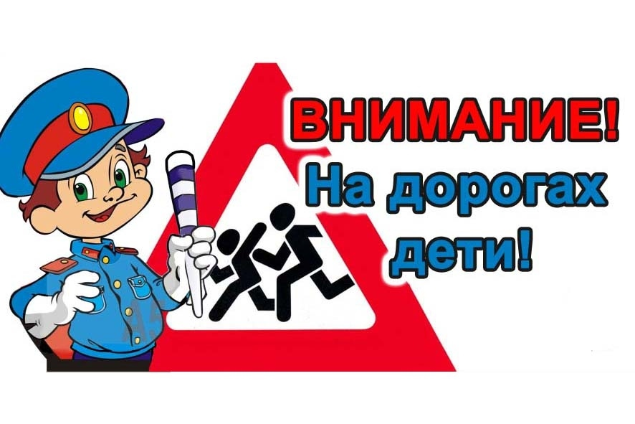
«Каникулы»
В целях привития юным участникам дорожного движения навыков безопасного поведения на улицах и дорогах во время школьных каникул, восстановления у них навыков поведения на дороге, сохранения жизни и здоровья при передвижении в школу, из школы и на массовые мероприятия в период с 20 декабря 2019 года по 13 января 2020 года проводится оперативно-профилактическое мероприятие «Каникулы», в ходе которого: проводятся специализированные рейды сотрудниками Госавтоинспекции и Отделом по делам с несовершеннолетними, по выявлению правонарушений среди несовершеннолетних участников дорожного движения, выявления Административных правонарушений среди водителей нарушающих правила перевозок детей пассажиров (п.п. ПДД РФ 22.9, ч.3 ст.12.23 КРФ об АП).

